Zuchtprogramm Leineschaf |  |  | 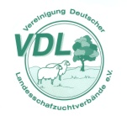
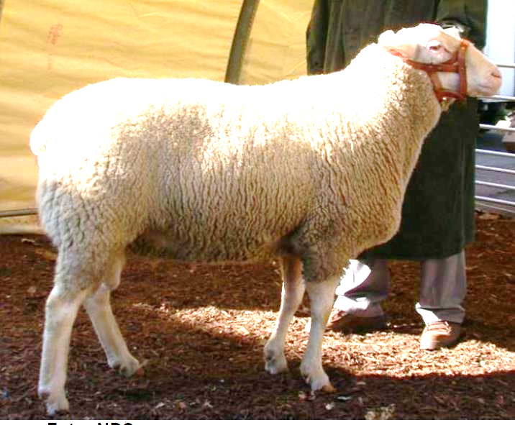Foto: NDS | 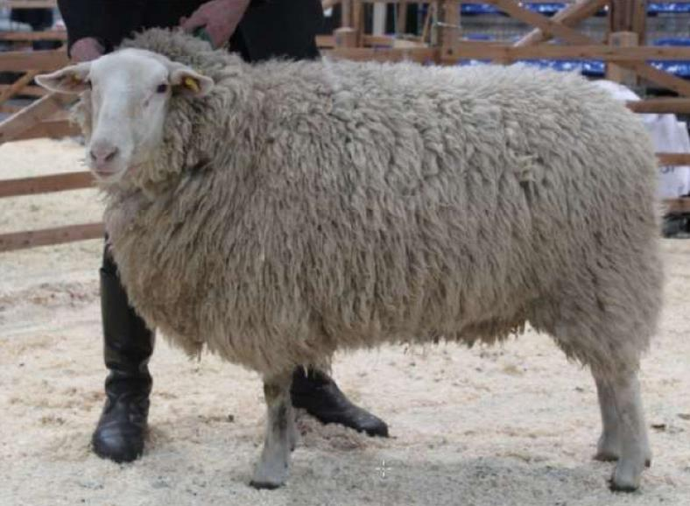Foto: NDS
1. Eigenschaften und Definition der Rasse
Rassename: Leineschaf | Abkürzung: LES | VDL-Beschluss: 2021
Gefährdung: gefährdet | Herkunft: einheimisch | Rassengruppe: Landschafe

Äquirasse: keine
Die ursprüngliche Heimat des Leineschafes ist Südniedersachsen, längs der Leine und das Eichsfeld. Es entstand um 1900 aus dem Rheinischen Landschaf durch Einkreuzung englischer Rassen wie Leicester und Cotswold.
Es ist ein mittelrahmiges, weißes Schaf mit hoher Widerstandsfähigkeit gegen Witterungs- und Haltungseinflüsse bei guter Eignung für die Hüte- und Koppelhaltung.
Der Kopf des weiblichen Tieres ist lang und schmal, der des Bockes kürzer und gröber. Beide Geschlechter sind hornlos. Das Leineschaf ist für ein Landschaf gut bemuskelt. Das Vlies besteht aus einer weißen, langabwachsenden, dicht gestapelten Wolle mit 28 bis 36 Mikron. Der Kopf bis hinter die Ohren und die Beine sind unbewollt. Pigmente sind unerwünscht.
Das Leineschaf verfügt über eine lange Brunstsaison.
Die Erstzulassung ist ab einem Alter von ca. 8 Monaten möglich.

Leistungsangaben
 | Körper-gewicht (kg) | Vlies-gewicht (kg) | Ablamm-  ergebnis  (%) | Widerrist-  höhe (cm)
Altböcke | 100 - 120 | 5,0 – 6,0 |  | 75 - 85
Jährlingsböcke | 80 – 100 | 4,0 – 5,0
Lammböcke (6 Monate)  Mutterschafe | 50 – 70  60 – 80 | 3,5 – 4,0 | 140 - 200
Zuchtlämmer (6 Monate) | 40 - 55

Das rassetypische Geburtsgewicht beträgt 4 kg bei Einlingen und 3 kg bei Mehrlingen.
Die täglichen Zunahmen liegen bei Mastlämmern im Bereich von 250 - 400 g, das handelsübliche Mastendgewicht bei rund 35 – 42 kg.

2. Ziele des Zuchtprogramms
Allgemeines Zuchtziel ist die Erhaltung der typischen Rasseeigenschaften bei gleichzeitiger Beibehaltung der genetischen Vielfalt, wobei eine Verbesserung der Rasse entsprechend der Selektionskriterien angestrebt wird.

2.1 Zuchtziele
Züchtung eines genügsamen, widerstandsfähigen Schafes. Gute Muttereigenschaften, wie eine hohe Fruchtbarkeit und Milchleistung sowie Leichtlammigkeit sind weitere Zuchtzielkriterien. Eine ausreichende Bauchbewollung ist erwünscht. Hautfalten sind unerwünscht. Angestrebt wird ein langer Rumpf mit breitem Rücken und Becken, der von einem trockenen Fundament auf harten Klauen getragen wird. Neben einer guten Bemuskelung an Rücken und Keulen wird besonderer Wert auf Anpassungsfähigkeit, Härte und Marschfähigkeit gelegt.

2.2 Zuchtmethode
Die Zuchtziele werden angestrebt mit der Methode der Reinzucht. Das Einkreuzen fremder Rassen ist nicht zulässig. Weibliche Tiere, die die abstammungsmäßigen Voraussetzungen nicht erfüllen, aber dem Zuchtziel entsprechen und zur Verbesserung der Rasse beitragen, können in die zusätzliche Abteilung des Zuchtbuches eingetragen werden.

2.3 Erbfehler und genetische Besonderheiten
Die Rasse Leineschaf besitzt ein Scrapie-Resistenzgen. Es besteht die Möglichkeit eine genetische Resistenz gegenüber klassischer Scrapie zu erlangen. Das Ziel ist die Erhöhung der Resistenz gegen transmissible spongiforme Enzephalopathien (Scrapie). Böcke der PrP Genotypklasse G4 und G5 werden nicht gekört und sind laut TSE-Resistenzzucht-Verordnung vom 17.10.2005 von der Zucht auszuschließen.
Die Erfassung von genetischen Besonderheiten und Erbfehlern erfolgt durch den Zuchtverband (ZV). Der Züchter ist verpflichtet, dem Zuchtverband alle bekannten Untersuchungsergebnisse zur Verfügung zu stellen.

3. Zuchtgebiet (geographisches Gebiet) und Umfang der Zuchtpopulation
Das Zuchtgebiet umfasst das Gebiet xxx.
Die Zuchtpopulation umfasst alle im Zuchtbuch des Verbandes xxx eingetragenen Tiere der Rasse Leineschaf. Zum 01.01.2021 sind xxx Böcke und xxx Mutterschafe in xxx Betrieben eingetragen.
Es gibt eine bundesweite Zuchtkooperation (VDL-Fachausschuss Landschafe).

4. Selektionskriterien und Leistungsprüfungen
Die Leistungsprüfungen erfolgen als Feldprüfung nach der Richtlinie der VDL zur Durchführung von Leistungsprüfungen, veröffentlicht unter
https://service.vit.de/dateien/ovicap/vdl_richtlinie_leistungspruefungen.pdf
Folgende Leistungsprüfungen werden bei der Rasse Leineschaf durchgeführt:
- Exterieurbewertung mit den Merkmalen Wolle, Bemuskelung und Äußere Erscheinung. Diese Leistungsprüfung ist für alle weiblichen und männlichen Zuchtschafe, die in die Abteilungsklassen A, C und D eingetragen werden sollen, obligatorisch. Das jeweilige Exterieurmerkmal wird bei zuchtausschließenden Merkmalsausprägungen grundsätzlich mit den Noten 1 bis 3 und bei unerwünschten Merkmalsausprägungen je nach Ausprägung mit Punktabzug bewertet. Anhand der Exterieurbewertung erfolgt die Einstufung in Zuchtwertklassen.
- Fruchtbarkeitsprüfung im Feld. Diese Leistungsprüfung ist für alle weiblichen Zuchtschafe obligatorisch
- Fleischleistungsprüfung. Diese Prüfung ist für männliche Tiere verpflichtend. Jeder Züchter hat das Recht, sich auf Teilprüfungen (z.B. Ermittlung der täglichen Zunahmen) zu beschränken.
Die Ergebnisse der Leistungsprüfungen (auch Teilprüfungen) werden im Zuchtbuch festgehalten und werden in der Tierzuchtbescheinigung ausgewiesen.
Die Durchführung der Leistungsprüfungen obliegt:
- Exterieurbewertung: Beauftragter des ZV
- Fruchtbarkeitsprüfung im Feld: Züchter
- Fleischleistungsprüfung:
  - Gewichtserhebung im Feld: Züchter oder Beauftragter des ZV
  - Ultraschall im Feld: Beauftragter des ZV
  - Fleischigkeitsnote im Feld: Beauftragter des ZV

5. Zuchtwertschätzung
Die Zuchtwertschätzung erfolgt nach den Richtlinien der VDL zur Durchführung der Zuchtwertschätzung, veröffentlicht unter
https://service.vit.de/dateien/ovicap/vertraege_zuchtwertschaetzung.pdf
Mit der Durchführung der Zuchtwertschätzung ist vit Verden (Vereinigte Informationssysteme Tierhaltung w.V., Heinrich-Schröder-Weg 1, 27283 Verden/Aller, info@vit.de) beauftragt.
Für folgende Parameter wird bei der Rasse Rhönschaf eine Zuchtwertschätzung durchgeführt:
- Reproduktion mit dem Einzelmerkmal Wurfgröße (Anzahl geborene Lämmer pro Mutterschaf)
- Exterieur mit den Einzelmerkmalen Wollqualität, Bemuskelung und Äußere Erscheinung
- Fleischleistung mit den Einzelmerkmalen Tägliche Zunahme, Futterverwertung, Fleischigkeit und Verfettung

Für jedes Einzelmerkmal wird bei Überschreiten der geforderten Mindestsicherheit ein Zuchtwert ausgewiesen. Aus den einzelnen Zuchtwerten wird ein Gesamtzuchtwert mit folgender Wichtung (in %) gebildet:

- Reproduktion 20,0
- Wollqualität 15,0
- Bemuskelung 20,0
- Äußere Erscheinung 25,0
- Tägliche Zunahme 20,0
- Futterverwertung 0,0
- Fleischigkeit 0,0
- Verfettung 0,0

Die aktuellen Ergebnisse der Zuchtwertschätzung werden im Zuchtbuch festgehalten und in der Tierzuchtbescheinigung ausgewiesen.

6. Zuchtbuchführung
Die Zuchtbuchführung erfolgt durch den Zuchtverband entsprechend der Satzung. Hierzu bedient sich der Zuchtverband entsprechend der vertraglichen Regelungen zur Datenbank „OviCap“ beim vit Verden (Vereinigte Informationssysteme Tierhaltung w.V., Heinrich-Schröder-Weg 1, 27283 Verden/Aller, info@vit.de). Das Zuchtbuch wird vom Zuchtverband im Sinne der tierzuchtrechtlichen Vorschriften und der ViehVerkehrV auf der Grundlage der durch das Mitglied gemeldeten Daten und Informationen geführt, die im Rahmen der Leistungsprüfung und Zuchtwertschätzung ermittelt werden. Vit Verden arbeitet im Auftrag und nach Weisung des Zuchtverbands.

7. Zuchtdokumentation
Die Zuchtdokumentation erfolgt entsprechend den Regelungen der Satzung.

8. Zuchtbucheinteilung
Das Zuchtbuch umfasst für männliche Tiere eine Hauptabteilung mit den Klassen A und B. Das Zuchtbuch umfasst für weibliche Tiere eine Hauptabteilung mit den Klassen A und B und eine zusätzliche Abteilung mit den Klassen C und D.
Die Zuordnung der Zuchttiere in eine Abteilung und Klasse erfolgt bei der Eintragung unter Berücksichtigung des Geschlechts, der Abstammung und der Leistung.

Einteilung | Anforderungen an männliche Tiere | Anforderungen an weibliche Tiere
Haupt-abteilung  Klasse A | Eltern, Großväter und Großmutter väterlicherseits in der Hauptabteilung, Großmutter mütterlicherseits mindestens in der zusätzlichen Abteilung eines Zuchtbuchs der Rasse eingetragen  Körung mit mindestens Zuchtwertklasse II | Vater, Großväter und Großmutter väterlicherseits in der Hauptabteilung, Mutter und Großmutter mütterlicherseits mindestens in der zusätzlichen Abteilung eines Zuchtbuchs der Rasse eingetragen  bewertet mit mindestens Zuchtwertklasse II
Haupt-abteilung  Klasse B | Eltern, Großväter und Großmutter väterlicherseits in der Hauptabteilung, Großmutter mütterlicherseits mindestens in der zusätzlichen Abteilung eines Zuchtbuchs der Rasse eingetragen | Vater, Großväter und Großmutter väterlicherseits in der Hauptabteilung, Mutter und Großmutter mütterlicherseits mindestens in der zusätzlichen Abteilung eines Zuchtbuchs der Rasse eingetragen
Zusätzliche Abteilung  Klasse C (Vorbuch) |  | Vater in der Hauptabteilung und Mutter mindestens in Klasse D eines Zuchtbuchs der Rasse eingetragen  bewertet mit mindestens Zuchtwertklasse II
Zusätzliche Abteilung  Klasse D (Vorbuch) |  | als rassetypisch beurteilt  bewertet mit mindestens Zuchtwertklasse II

9. Selektion und Körung
Die Selektion der Tiere und Zuordnung der Tiere in die Klassen des Zuchtbuches erfolgt entsprechend der Exterieurbeurteilung unter Berücksichtigung der Abstammung. Die Ergebnisse der Leistungsprüfung dienen der innerbetrieblichen Selektionsentscheidung.
Die Körung ist Voraussetzung für die Zuchtbucheintragung eines Bockes in die Klasse A des Zuchtbuches. Sie erfolgt entsprechend den Regelungen der Satzung.
Zur Körung werden nur Böcke zugelassen,
- die in der Hauptabteilung des Zuchtbuchs eingetragen werden können,
- deren Eltern in der Klasse A des Zuchtbuchs eingetragen und leistungsgeprüft sind,
- die keine gesundheitlichen Beeinträchtigungen aufweisen (Zuchttauglichkeit, keine Gebiss- und Hodenanomalien).

Mindestanforderung an die Körung eines Zuchtbockes bezüglich der Abstammung:
A männl. | A männl. | A männl. | A
 |  |  | A
 |  | A weibl.  (Aufstiegstier) | A
 |  |  | C
 | A weibl.  (Aufstiegstier) | A männl. | A
 |  |  | A
 |  | C weibl. | A
 |  |  | D

Ein Bock wird gekört, wenn er in allen Merkmalen der Exterieurbewertung (siehe Punkt 4.) mit mindestens Note 4 bewertet wird.
Seltene Vaterlinien sollen erhalten werden. Dazu können im Zuchtbuch die Bocklinien erfasst werden. Als Hilfsmittel bietet das Herdbuchprogramm OviCap Inzuchtberechnungen und Anpaarungsempfehlungen zum Einsatz potentieller Vatertiere an.

10. Abstammungssicherung
Die Abstammungssicherung erfolgt nach den Regelungen der Satzung. Als zugelassene Methode zur Abstammungssicherung wird das Verfahren der DNA-Profile aus Mikrosatelliten angewendet.

11. Zugelassene Reproduktionstechniken und Bestimmungen für Tiere von denen Zuchtmaterial gewonnen wird
Künstliche Besamung und Embryotransfer sind zugelassen. Tiere von denen Zuchtmaterial gewonnen wird, müssen im Zuchtbuch Klasse A eingetragen sein.

Das Zuchtprogramm wurde am xx.xx.xxxx beschlossen und tritt am xx.xx.xxxx in Kraft.

